ЗВІТ
начальника відділу освіти, сім’ї, молоді та спорту Носівської міської ради щодо діяльності відділу та закладів освіти Носівської ТГ за 2022 рік

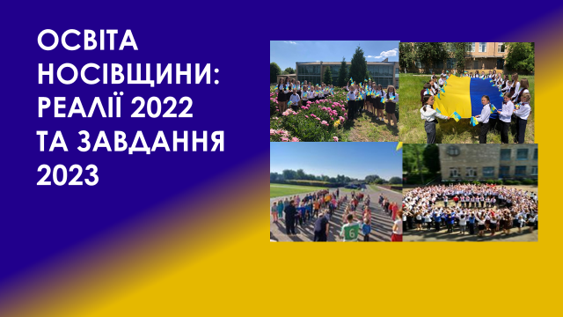

І. Підсумок діяльності Відділу освіти, сім’ї, молоді та спорту Носівської міської ради

1.Управлінська діяльність

  - Основні управлінські рішення

Освіта завжди була і залишається найвищим пріоритеом, основою для розвитку особистості, суспільства та держави. Тому створення високоефективної системи якісних освітніх послуг – це об’єктивна вимога часу. У 2022 році освітня стратегія Відділу освіти, сім’ї, молоді та спорту Носівської міської ради спрямовувалася на забезпечення функціонування й розвитку дошкільної, загальної середньої та позашкільної освіти, підвищення якості надання освітніх послуг з урахуванням демографічної ситуації відповідно до вимог суспільства, стану соціально-економічного розвитку, запитів громадян і потреб держави, області, району, громади.
Освітня галузь Носівської громади – динамічна система, яка постійно розвивається, удосконалюється для забезпечення права кожного на якісну освіту: вихованці дошкілля отримують знання, що максимально відповідають їхнім потребам; перед учнями закладів загальної середньої освіти – цілий світ новітніх інформаційних форматів; нові освітні можливості й умови – для дітей з особливими освітніми потребами; престижність, самореалізація, конкурентоспроможність – для учнів випускних класів; для вихованців позашкільних закладів – це нові знання, нові перемоги, нові знайомства.
Освітня діяльність закладів освіти Носівської міської ради у 2022 році полягала у створенні умов для реалізації державної політики у сфері освіти, що здійснювалася відповідно до Конституції України, законів України «Про освіту», «Про повну загальну середню освіту» (зі змінами), «Про дошкільну освіту», «Про позашкільну освіту», Національної стратегії розвитку освіти, Указів Президента України «Про невідкладні заходи щодо забезпечення функціонування та розвитку освіти України», «Про додаткові заходи щодо підвищення якості освіти України», нових Державних стандартів початкової, базової та повної загальної середньої освіти, чинних законодавчих та нормативно-правових документів, та була спрямована на реалізацію державних та регіональних програм.

Освіта є основою прогресу людства. Тому перед освітянами стоїть завдання формування в молодих українців таких якостей, як: прагнення до навчання упродовж життя; постійний пошук найкращих шляхів розв’язання життєвих проблем; готовність своєю навчальною, а потім і фаховою працею закласти підмурівок власного соціального успіху і зробити внесок у громадську, державну справу.

Відповідно до цих пріоритетів упродовж минулого року Відділом освіти, сім’ї, молоді та спорту за активної підтримки Носівської міської ради вживалися заходи для забезпечення функціонування галузі освіти громади, її подальшого розвитку та модернізації, упровадження сучасних педагогічних технологій, створення умов для високоякісного освітнього процесу та доступу здобувачів освіти до якісної освіти, забезпечення розвитку сучасного інформаційно-технологічного оснащення освітнього процесу в кожному закладі освіти, широкого доступу до інформаційних ресурсів інтернету, здійснення необхідної психолого-педагогічної підтримки дітей з особливими освітніми потребами, а також організацію підвезення учасників освітнього процесу до місць роботи та в зворотному напрямку.

2022 рік був одним із найважчих, а одночасно і найважливішим у виконанні завдань, поставлених перед освітньою галуззю Носівщини. Особливістю цього року в закладах освіти громади була організація освітнього процесу в умовах дотримання протиепідемічних заходів у зв’язку з поширенням коронавірусної хвороби COVID – 19 та введення воєнного стану (Указ Президента України від 24 лютого 2022 року №64/2022), викликаного початком повномасштабної російсько-української війни.

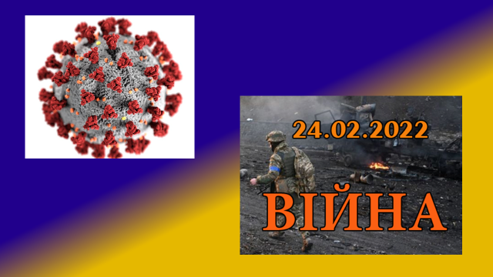

Реформування системи освіти в Україні в непростих умовах поставило перед Відділом освіти, сім’ї, молоді та спорту ряд викликів, а саме: зміна світогляду, підходів, процесів розвитку, виховання і соціалізації в час поширення коронавірусної хвороби COVID – 19 та введення воєнного стану.
Освітній процес у закладах освіти здійснювався з дотриманням всіх епідеміологічних вимог та вимог воєнного стану.
Навчання з лютого 2022 року здійснювалася дистанційно: через відеоконференції (ZOOM), онлайн – платформи (Classroom, Meet), сайт школи, Viber мережу тощо.

На сесіях Носівської міської ради були прийняті рішення з 25 питань у галузі «Освіта».
На засіданнях виконавчого комітету Носівської міської ради розглянуто 30 питань та прийняті рішення.
Упродовж 2022 року проведено 10 нарад для керівників закладів освіти, на яких проаналізовано 96 питань щодо провадження освітньої діяльності.
За звітний період:
- до Відділу освіти, сім’ї, молоді та спорту надійшло 3471 документ;
- видано 110 наказів з основної діяльності;
- 243 накази з кадрової роботи.
Отримано та розглянуто 13 письмових звернень:
- про педагогічне навантаження вчителів;
- про забезпечення логопедом заклад освіти;
- про продовження терміну обговорення трансформації закладів освіти;
- про організацію очного чи змішаного формату навчання.

1.2. Кадрова політика

Дошкільна освіта

У закладах дошкільної освіти здійснюють освітній процес 51 педагогічний працівник, із яких:

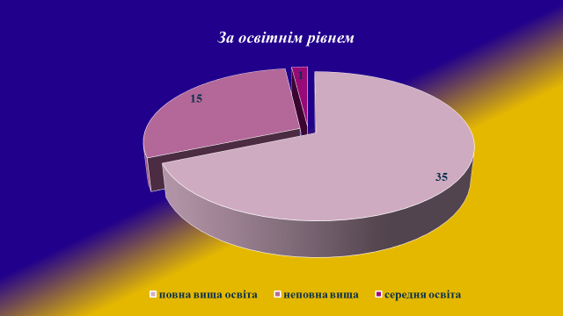
за освітнім рівнем педагогічні працівники закладів дошкільної освіти розподіляються наступним чином: 35 - з повною вищою освітою, 15 - з неповною вищою освітою (молодший спеціаліст), 1 – загальна середня.

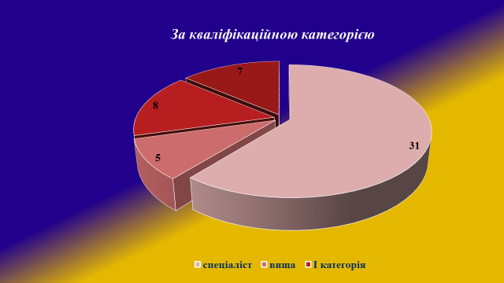

за кваліфікаційною категорією: 31 - мають категорію «спеціаліст»; 5 - «спеціаліст вищої категорії»; 8 - «спеціаліст І категорії»; 7 - «спеціаліст ІІ категорії».
Загальна середня освіта
Освітній процес у закладах загальної середньої освіти здійснюють 277 педагогічних працівників, із яких:

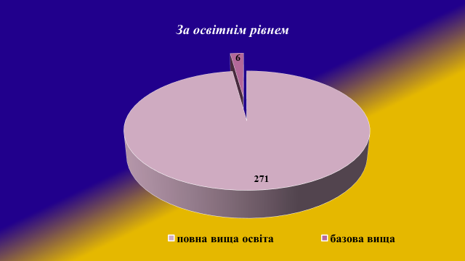

за освітнім рівнем: з повною вищою освітою – 271, базова вища – 6, загальна середня – 0;

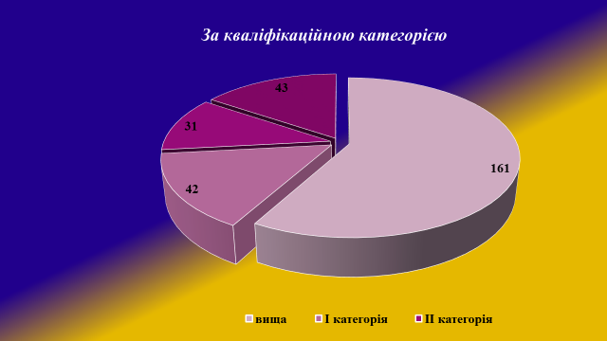

за кваліфікаційною категорією: 161 педагог з категорією «спеціаліст вищої категорії»; 42 - «спеціаліст І категорії»; 31 – «спеціаліст ІІ категорії», 43 – «спеціаліст»;

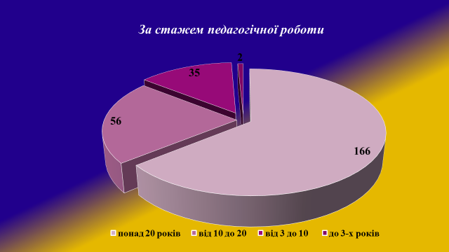

за стажем педагогічної роботи: 166 педагогічних працівників, які працюють понад 20 років; 56 – від 10 до 20 років; 35 – від 3 до 10 років; 20 – до 3-х років.
Позашкільна освіта

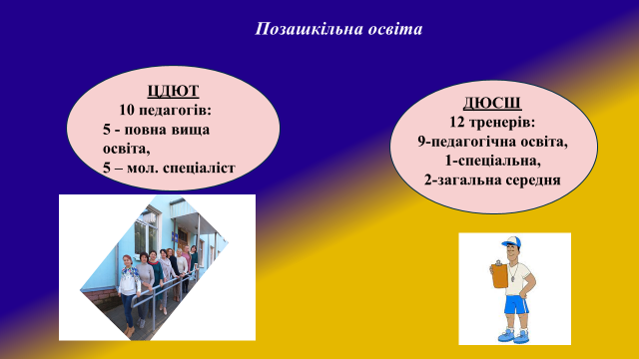

Навчальний процес у закладах позашкільної освіти здійснюють:
- ЦДЮТ - 10 педагогів (5 педагогів з повною вищою освітою; 5 - з неповною вищою освітою (молодший спеціаліст).
- КПНЗ «ДЮСШ» - 12 тренерів, з них з педагогічною освітою – 9, середня спеціальна – 1, загальна середня -2.
Освіта для дітей з особливими освітніми потребами
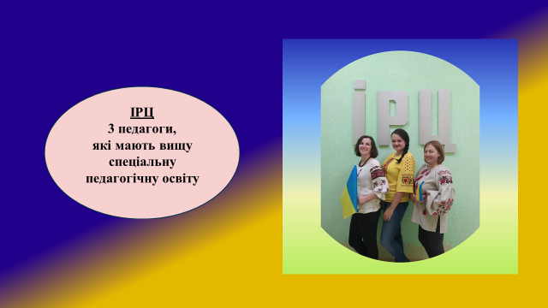

У комунальній установі «Інклюзивно-ресурсний центр» працює 3 педагогічних працівники. Усі мають вищу спеціальну освіту, відповідно до потреб здобувачів освіти Носівської громади.

1.3. Соціальний захист дітей

Упродовж 2022 року Відділом освіти, сім’ї, молоді та спорту Носівської міської ради та закладами освіти проводилася відповідна робота щодо забезпечення реалізації прав дітей на життя, здоров’я, освіту, соціальний та всебічний розвиток, захист їх прав та законних інтересів, надання пільг дітям соціально незахищених категорій згідно з чинним законодавством.

Особлива увага приділялася дітям, які відносяться до соціально незахищених категорій.
З 01 вересня 2022 року для 27 дітей шкільного віку з особливими освітніми потребами організовано навчання в 20 інклюзивних класах закладів загальної середньої освіти.

Незважаючи на введення воєнного стану, заклади освіти громади продовжували приділяти увагу проблемам соціальної адаптації та інтеграції в суспільство дітей із особливими освітніми потребами. Педагогами проводилося навчання з такими дітьми відповідно до розкладу занять та індивідуальної програми розвитку дитини з особливими освітніми потребами.
Освітніми послугами охоплено:
- діти-сироти та діти, позбавлені батьківського піклування – 21 у закладах загальної середньої освіти;
- діти з інвалідністю – 68;
- діти з багатодітних сімей - 454;
- діти, батьки яких є учасниками військових дій у східних регіонах України – 57 .

З початку повномасштабного вторгнення росії в Україну в лютому 2022 року інтеграція внутрішньо переміщених учнів стала важливим елементом організації освітнього процесу для таких дітей під час війни.
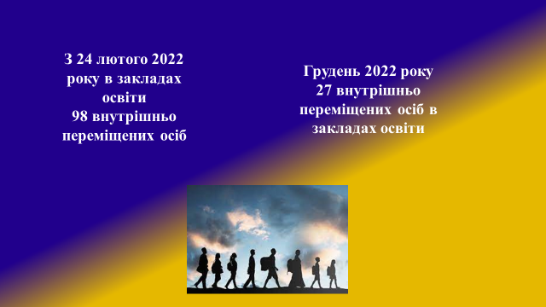
З 24 лютого 2022 року кількість внутрішньо переміщених осіб у закладах освіти громади становила 98 здобувачів освіти. Усі діти отримували освітні послуги в школах громади. Серед них – школярі різного віку, які змушені були покинути свої домівки, школи та звичне середовище посеред навчального року. На перших етапах учителі приділяли «новоприбулим» учням особливу увагу: знайомили їх з усіма дітьми, залучали до активної участі на уроці та всіляко підтримували їхнє бажання вчитись.
Після стабілізації ситуації в деяких регіонах України діти повернулися до навчання у свої заклади освіти. На кінець 2022 року кількість ВПО в школах громади складає 27 дітей.
Організація регулярного безкоштовного підвозу до місць навчання і додому дітей шкільного віку здійснювалась безперебійно до початку війни.
З моменту введення воєнного стану шкільні автобуси здійснювали підвіз українських солдатів. Завдяки відважності водіїв шкільних автобусів та їх відповідальності наші захисники вчасно та безпечно прибували до місць призначень.
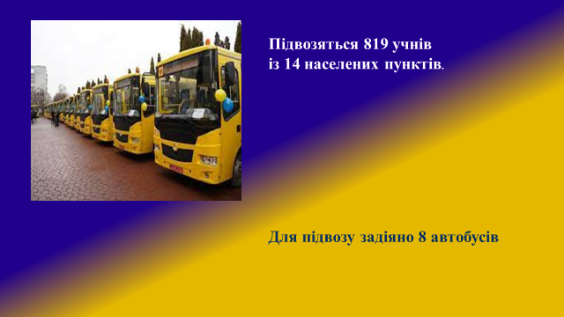
Після організації навчання у змішаному режимі (Носівська початкова школа, Носівський ліцей № 1, Носівський ліцей № 5, Володьководівицький ліцей, Досліднянська гімназія) підвіз дітей здійснюється відповідно до затверджених маршрутів. Усього підвозиться 819 учнів із 14 населених пунктів. Для підвозу задіяно 8 автобусів.
У закладах загальної середньої освіти навчається 42 здобувачі освіти, які стоять на обліку в Службі у справах дітей Носівської міської ради як такі, що потрапили у складні життєві обставини. Адміністрації шкіл разом з Відділом освіти, сім’ї, молоді та спорту, Службою у справах дітей, міським Центром соціальної служби та іншими органами влади систематично здійснюється соціально-педагогічний супровід цих дітей та їхніх сімей, надається допомога в подоланні труднощів.

  - Організація харчування
До введення воєнного стану в закладах освіти Носівської ТГ організація харчування дітей здійснювалася відповідно до чинного законодавства та з дотриманням норм харчування для дітей дошкільного та шкільного віку за рахунок залучення бюджетних коштів та коштів батьків.
З 24 лютого 2022 року через часті сигнали повітряної тривоги, відключення світла, а також враховуючи те, що школярі навчалися дистанційно, харчоблоки не функціонували.

- ТРАНСФОРМАЦІЯ ЗАКЛАДІВ ОСВІТИ
Незважаючи на складність ситуації, Відділом освіти, сім’ї, молоді та спорту Носівської міської ради для забезпечення нової якості освіти на всіх рівнях (від дошкільної до повної загальної середньої освіти) Відділом освіти, сім’ї, молоді та спорту здійснено трансформацію освітньої галузі громади.

Першим важливим кроком до трансформації закладів освіти стало вивчення можливості та бачення кінцевого результату в разі виконання вимог Законів України «Про освіту», який окреслює основні принципи функціонування освітньої галузі, «Про повну загальну середню освіту», який визначає правові, організаційні та економічні засади функціонування і розвитку системи повної загальної середньої освіти.

Адже трансформація мережі закладів загальної середньої освіти — дуже важлива реформа, яка стосується інтересів дітей та їх гарантованого права на доступ до якісної освіти.

До 1 вересня 2022 року Носівською міською радою прийнято рішення стосовно кожного із заснованих раніше закладів загальної середньої освіти — змінено типи закладів: гімназія забезпечуватиме здобуття виключно базової середньої освіти (II рівень), початкова школа - І рівень освіти, ліцей забезпечуватиме здобуття профільної середньої освіти (ІІІ рівень). При цьому враховано матеріально-технічну базу закладів, забезпеченість кадрами, стан доріг, потужність закладів освіти тощо. Для цього засновником був розроблений план трансформації мережі закладів загальної середньої освіти Носівської громади.

У Носівській громаді реформа загальної середньої освіти в дії. Трансформацію закладів освіти реалізовано повністю.

З 01вересня 2022 року мережа закладів освіти становить:
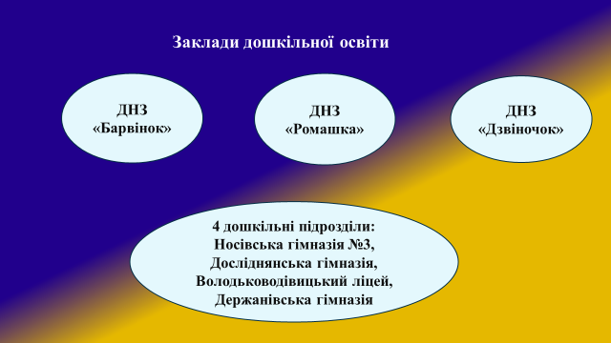 1)заклади дошкільної освіти:
- Носівський дошкільний навчальний заклад № 1 «Барвінок» комбінованого типу Носівської міської ради Чернігівської області,
- Носівський дошкільний навчальний заклад «Ромашка» Носівської міської ради Чернігівської області,
- Володьководівицький дошкільний навчальний заклад «Дзвіночок» Носівської міської ради Чернігівської області,
- чотири дошкільні підрозділи закладів загальної середньої освіти (Носівська гімназія № 3, Досліднянська гімназія, Володьководівицький ліцей, Держанівська гімназія).
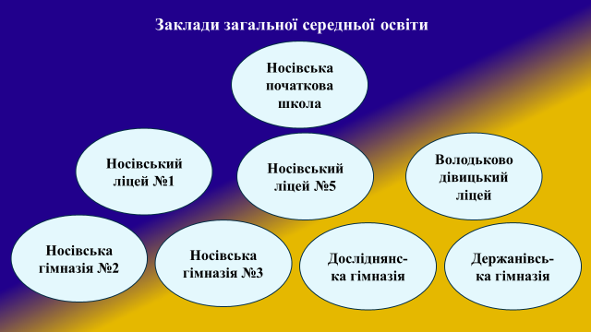
2) заклади загальної середньої освіти:
- Носівська початкова школа Носівської міської ради Чернігівської області,
- Носівська гімназія № 2 Носівської міської ради Чернігівської області,
- Носівська гімназія № 3 Носівської міської ради Чернігівської області,
- Досліднянська гімназія Носівської міської ради Чернігівської області,
- Сулацька гімназія Носівської міської ради Чернігівської області,
- Держанівська гімназія Носівської міської ради Чернігівської області;
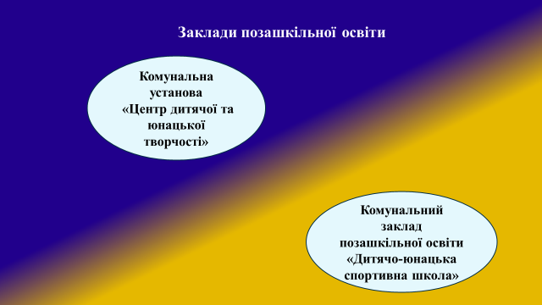
- заклади позашкільної освіти:
- Центр дитячої та юнацької творчості Носівської міської ради Чернігівської області,
- Комунальний позашкільний навчальний заклад «Дитяча юнацько-спортивна школа» Носівської міської ради Чернігівської області.

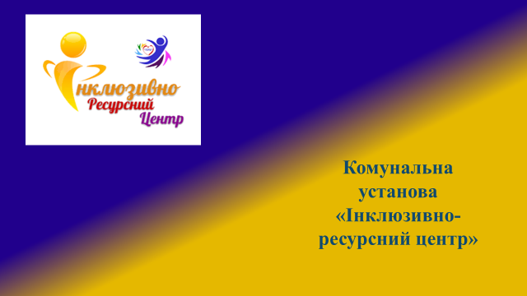
- Комунальна установа «Інклюзивно-ресурсний центр» Носівської міської ради Чернігівської області.

3.ДОШКІЛЬНА ОСВІТА

З початком війни в Україні призупинено роботу дитячих садочків. Діяльність закладів дошкільної освіти в умовах воєнного стану регламентують місцеві органи влади та військові адміністрації.
Основний виклик, з яким доводиться мати справу, – це гарантії безпеки для малюків, які перебуватимуть в дитсадку у той час, коли йде війна. Напевно, навряд чи у нас є хоча б один дитячий садок, який, працюючи на повну потужність, міг би забезпечити дітям укриття у разі небезпеки. Саме це є основною причиною того, що в закладах дошкільної освіти освітні послуги не надаються.
Педагогічні працівники закладів дошкільної освіти проводили бесіди, консультації щодо виховання та розвитку дітей дошкільного віку.
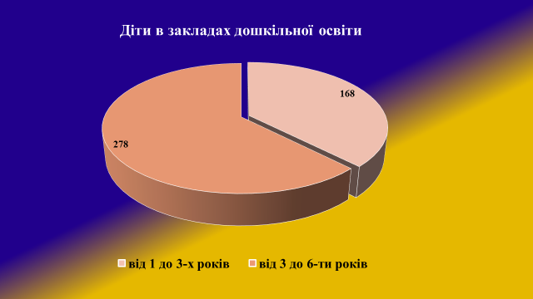Усього до закладів дошкільної освіти зараховано 446 дітей, що становить 51% від загальної кількості дошкільнят, які проживають у громаді..
З них :
- діти до трьох років – 168 (51%),
- діти від трьох до шести – 278 (53%).

- ЗАГАЛЬНА СЕРЕДНЯ ОСВІТА

3.1. Розвиток та вдосконалення мережі закладів освіти
Актуальним на сьогодні є питання трансформації мережі закладів загальної середньої освіти громади, що відповідала б вимогам сучасного освітнього простору та переходу до профільного навчання у старшій школі.
Головною метою трансформації мережі закладів освіти є підвищення
якості освіти та надання більших освітніх перспектив для громади.
З першого вересня 2022 року заклади освіти Носівської ТГ приведено у відповідність до вимог Законів України «Про освіту», «Про повну загальну середню освіту».

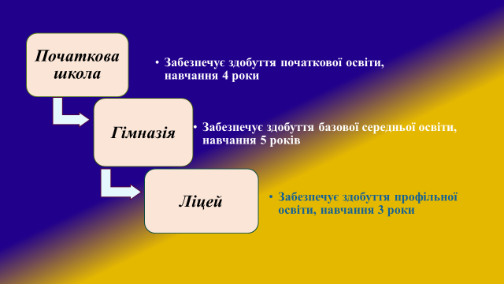

Трансформація закладів освіти - це переформатування шкіл, яке забезпечує:
- чотири роки навчання в початковій школі;
- базова середня школа - це гімназія, де здобувачі освіти будуть навчатися 5 років;
- профільна школа – це ліцей академічного або професійного спрямування., навчання триватиме 3 роки.

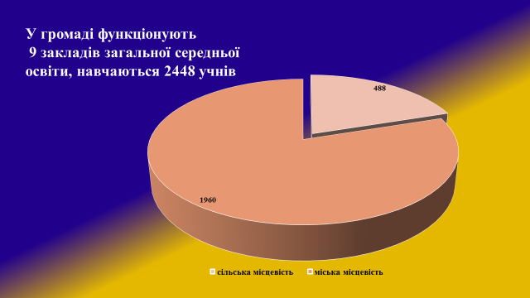

Мережа закладів загальної середньої освіти громади нараховує 9 закладів. Усього в закладах навчається 2448 учнів (у міській місцевості – 1960, у сільській – 488).
Згідно з частиною дев’ятою статті 12 Закону України «Про повну загальну середню освіту», Положення про групу подовженого дня, затвердженого наказом МОН від 25.06.2021 № 618, та за письмовими зверненнями батьків у закладах освіти громади до 24 лютого 2022 року функціонувала 21 група подовженого дня із загальною кількістю 630 учнів.
Середня наповнюваність класів Носівської громади складає 20 учнів (у школах міста – 24 учні; у сільських школах – 12 учнів). Проте у двох закладах (Держанівська гімназія, Сулацька гімназія) через низьке наповнення класів (менше 5 учнів) 4 учні навчаються за індивідуальною формою навчання.
3.2. Нова українська школа
Сьогодні освітня галузь Носівщини, як і всієї України загалом, на завершальній стадії реформування початкової освіти відповідно до Концепції «Нової української школи».
У вересні 2022 року 216 першокласників вперше сіли за парти, 201 учень зарахований для здобуття базової середньої освіти, 122 випускники одинадцятих класів.
Якість та доступність загальної середньої освіти забезпечується Відділом освіти, сім’ї, молоді та спорту Носівської міської ради за рахунок коштів освітньої субвенції та співфінансування з міського бюджету.

3.3. Профільне навчання
У закладах освіти Носівської громади функціонують 12 класів старшої ланки, у яких навчаються 264 старшокласники. Профільне навчання забезпечується у 3-х закладах освіти.

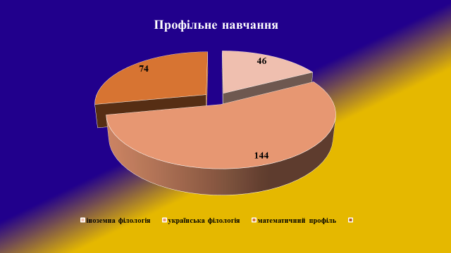

Українська філологія – 3 заклади, 144 учні;
Іноземна філологія – 1 заклад, 46 учнів;
Математичний профіль – 1 заклад, 74 учні.

3.4. Організація індивідуальної форми навчання

З метою забезпечення рівного доступу до якісної освіти та отримання документів про базову та повну загальну середню освіту освітній процес у закладах освіти громади забезпечується за різними формами.
Відповідно до законодавства та установчих документів організовано здобуття освіти за екстернатною формою (екстернат), сімейною (домашньою) формою та педагогічним патронажем.

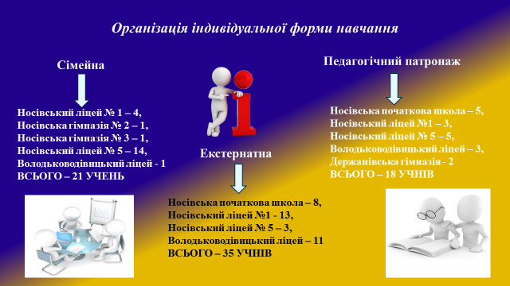

Організація екстернатної форми забезпечена у 4-х закладах: Носівська початкова школа – 8 учнів, Носівський ліцей №1 – 13 учнів, Носівський ліцей № 5 – 3 учні, Володьководівицький ліцей – 11 учнів. Всього – 35 здобувачів освіти.
У чотирьох закладах освіти громади (Носівський ліцей №1 - 4, Носівська гімназія №2 – 1, Носівська гімназія №3 – 1, Носівський ліцей №5 - 14) 21 учень здобуває освіту за сімейною формою.
18 учнів громади опановують навчальні програми за індивідуальною формою навчання у вигляді педагогічного патронажу (Носівська початкова школа – 5, Носівський ліцей №5 – 3, Носівський ліцей №5 – 5, Володьководівицький ліцей – 3).

3.5. Інклюзивне навчання

Діяльність інклюзивно-ресурсного центру спрямована на реалізацію основних завдань, а саме: проведення комплексної психолого-педагогічної оцінки розвитку дитини, у тому числі повторної; визначення категорії (типу) ООП (труднощів), ступеня їх прояву та рівня підтримки особи з ООП в закладі освіти; здійснення системного кваліфікованого супроводу осіб у разі встановлення у них ООП; надання рекомендацій закладам освіти щодо розроблення індивідуальної програми розвитку особи; консультування батьків (законних представників) особи з ООП щодо особливостей її розвитку та формування позитивної мотивації та підвищення обізнаності щодо організації їх навчання та виховання; надання психолого-педагогічних та корекційно-розвиткових послуг дітям з ООП; методична робота з педагогами закладів дошкільної та загальної середньої освіти.

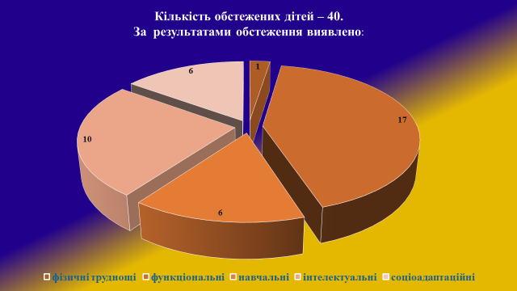

З 24 лютого 2022 року КУ «ІРЦ» Носівської міської ради працює в умовах воєнного стану. За рік до розгляду надійшло 44 заяви для здійснення психолого-педагогічної оцінки розвитку дитини. Обстежених дітей в поточному році – 40. За результатами обстеження видано висновки та виявлено: 1 дитину з фізичними труднощами, 17 з функціональними (мовленнєвими, моторними, сенсорними) труднощами, 6 з навчальними, 10 з інтелектуальними, 6 з соціоадаптаційними труднощами.
Протягом 2022 року було надано 676 консультацій щодо особливостей розвитку, навчання та виховання дітей з ООП (381 консультацію батькам дітей з ООП та 295 - педагогам, які працюють з дітьми з ООП). Фахівці ІРЦ є активними учасниками в командах супроводу у закладах з інклюзивним навчанням, постійно надають методичну допомогу фахівцям закладів освіти щодо розвитку, виховання та організації навчання дітей з ООП.
У 2022 році ІРЦ надавалися психолого-педагогічні та корекційно-розвиткові послуги дітям з ООП дошкільного віку, які не відвідують заклади дошкільної освіти та дітям з ООП, які здобувають освіту у формі педагогічного патронажу у ЗЗСО. Такі послуги в інклюзивно-ресурсному центрі за поточний рік отримало 30 дітей. Загальна кількість за рік становить 757 корекційно-розвиткових занять, з них 96 з використанням дистанційних технологій.
Фахівці ІРЦ постійно працюють над підвищенням свого професійного рівня: вивчають новинки фахової літератури, беруть участь в обласних семінарах, вебінарах, навчальних курсах щодо розвитку, виховання та навчання дітей з ООП. Директор ІРЦ Макуха Тетяна та фахівець ІРЦ Довженко Світлана підвищили свій професійний рівень, пройшовши навчання на курсах підвищення кваліфікації в Чернігівському обласному інституті післядипломної педагогічної освіти ім. К.Д.Ушинського. Для забезпечення надання кваліфікованої допомоги в умовах воєнного стану та запобігання посиленню психологічної травми фахівці ІРЦ додатково отримують нові знання з кризової психології. Зокрема, у березні пройдено тренінг «Діти і війна: навчання технік зцілення», у травні директор ІРЦ Макуха Тетяна пройшла курс «Робота психолога з родинами ВПО» ТОВ «Академія професійного розвитку», а фахівець ІРЦ Довженко Світлана пройшла курс «Базова психологічна допомога в умовах війни» на онлайн- платформі Prometheus; з 07.09.2022 до 19.09.2022 директор та фахівці ІРЦ освоїли практичний курс «Кризова психологічна допомога. Травма війни» в рамках стратегічної програми Mental Health від Parimatch Foundation Ukraine за підтримки Департаменту освіти і науки Чернігівської ОВА.
Пріоритетними напрямами роботи ІРЦ на 2023 рік залишаються:
- проведення комплексної оцінки, у тому числі повторної, та здійснення системного кваліфікованого супроводу осіб у разі встановлення у них ООП;
- надання рекомендацій ЗЗСО щодо розроблення індивідуальної програми розвитку особи;
- консультування батьків, законних представників дітей з ООП щодо особливостей їх розвитку, надання психологічної підтримки;
- надання методичної, консультативної допомоги педагогам, які працюють з дітьми з ООП;
- надання психолого-педагогічних та корекційно-розвиткових послуг дітям з ООП;
- інформування громадян щодо роботи ІРЦ;
- підвищення свого професійного рівня та саморозвитку.

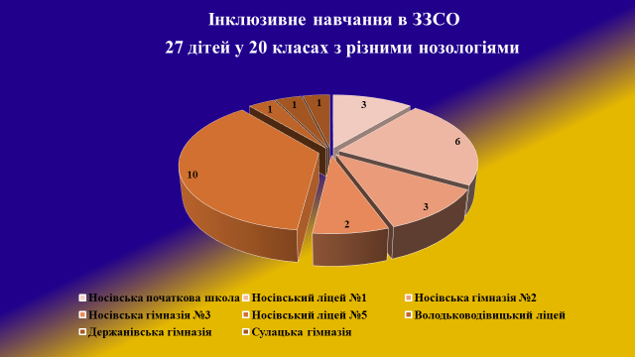

Інклюзивним навчанням у ЗЗСО охоплено 27 *******дітей з особливими освітніми потребами різної нозології, які навчаються у 20 класах закладів загальної середньої освіти (Носівська початкова школа – 3 учні, Носівський ліцей № 1 – 6, Носівська гімназія № 2 - 3, Носівська гімназія № 3 - 2, Носівський ліцей № 5 - 10, Володьководівицький ліцей - 1, Держанівська гімназія - 1, Сулацька гімназія - 1). Організовано роботу педагогічних колективів та команд психолого-педагогічного супроводу.

3.6. Результативність участі учнів у Всеукраїнських та міжнародних учнівських олімпіадах, конкурсах, турнірах

Відповідно до Закону України «Про повну загальну середню освіту», Положення про Всеукраїнські учнівські олімпіади, турніри, конкурси з навчальних предметів, конкурси-захисти науково-дослідницьких робіт, олімпіади зі спеціальних дисциплін та конкурси фахової майстерності, затвердженого наказом Міністерства освіти і науки, молоді та спорту України від 22.09.2011 № 1099, зареєстрованого в Міністерстві юстиції України 17.11.2011 за № 1318/20056 (із змінами), на виконання наказу Міністерства освіти і науки України від 17.08.2021 № 314 «Про проведення Всеукраїнських учнівських олімпіад і турнірів з навчальних предметів у 2021/2022 навчальному році» та за рішенням журі ІІ етапу Всеукраїнських учнівських олімпіад з навчальних предметів (наказ Відділу освіти, сім'ї, молоді та спорту від 09.12.2021 № 181 «Про підсумки ІІ етапу Всеукраїнських учнівських олімпіад з навчальних предметів у 2021/2022 навчальному році») 18 учнів, які посіли призові місця, були учасниками ІІІ етапу інтелектуальних змагань. Переможцями цього етапу стали здобувачі освіти Носівського ліцею № 1 (3 учні), Носівської гімназії № 3 (1 учень) та Носівського ліцею № 5 (1 учениця).
У ІІ етапі Всеукраїнського конкурсу-захисту науково-дослідницьких робіт учнів-членів МАН участь брали здобувачі освіти Носівського ліцею №1 (2 учасники), Носівської гімназії №3 (2 учасники). Перемогу отримали здобувачі освіти Носівського ліцею №1: Анна Саливон та Євгеній Кушніров.
Цьогоріч ІІ етап Всеукраїнських учнівських олімпіад з навчальних предметів не проводився.
У дистанційному форматі в листопаді 2022 року пройшов ІІ етап Міжнародного конкурсу з української мови імені Петра Яцика та ІІ етап Міжнародного мовно-літературного конкурсу учнівської та студентської молоді імені Тараса Шевченка.
Переможцями ІІ етапу Міжнародного конкурсу з української мови імені Петра Яцика визнано (диплом І ступеня):
Владиславу Золотар, ученицю 11 класу Носівського ліцею № 5,
Софію Касян, ученицю 10 класу Носівського ліцею № 1,
Ангеліну Самар, ученицю 9 класу Носівського ліцею № 1,
Таїсію Шаблевську, ученицю 8 класу Носівської гімназії № 2,
Віталіну Шубіну, ученицю 7 класу Носівської гімназії № 2,
Софію Чирву, ученицю 6 класу Носівської гімназії № 2,
Альону Якименко, ученицю 5 класу Сулацької гімназії,
Анастасію Клименко, ученицю 4 класу Володьководівицького ліцею,
Вероніку Барановську, ученицю 3 класу Сулацької гімназії.

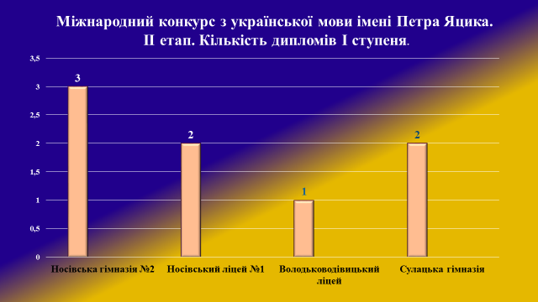

По кількості дипломів:
- Носівська гімназія № 2 – 3,
- Носівський ліцей № 1 – 2,
- Носівський ліцей № 5 – 1,
- Володьководівицький ліцей – 1,
- Сулацька гімназія – 2.
Дипломами І ступеня за участь у Міжнародному мовно-літературному конкурсі учнівської та студентської молоді імені Тараса Шевченка нагороджено:
Олександра Оксимця, учня 5 класу Носівського ліцею № 1,
Віталіну Шубіну, ученицю 7 класу Носівської гімназії № 2,
Таїсію Шаблевську, ученицю 8 класу Носівської гімназії № 2,
Анастасію Сороку, ученицю 10 класу Носівського ліцею № 1,
Владиславу Золотар, ученицю 11 класу Носівського ліцею № 5.

По кількості дипломів:
- Носівська гімназія № 2 - 2,
- Носівський ліцей № 1 – 2,
- Носівський ліцей № 5 - 1.
Усього в конкурсах брали участь учні із 8 навчальних закладів загальної середньої освіти.
Найкращі результати показали учні Носівського ліцею № 1, Носівської гімназії № 2 та Носівського ліцею № 5.

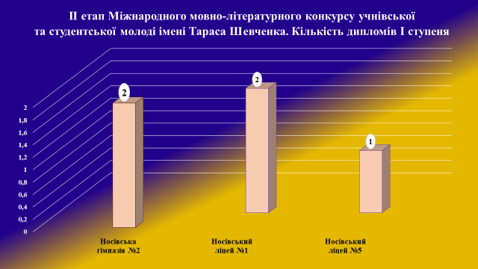

3.6. Проведення ЗНО/ДПА

Через воєнну агресію росії проти України зовнішнє незалежне оцінювання не проводилося. Випускники, які виявили бажання продовжити навчання, складали національний мультипредметний тест. Було багато нарікань та незрозумілого. Але маємо талановитих учнів.
Пункт тестування був облаштований на базі Носівського ЗЗСО І-ІІІ ступенів №5.
У серпні 2022 року упродовж двох сесій 167 випускників складали тестування з української мови, історії України та математики.
5 випускників набрали по 200 балів з математики:
- Носівська міська гімназія: Зуб Денис, Роман Довженко, Валентин Хахуда, Вадим Філь;
- Носівський ЗСО І-ІІІ ст. №5 – Катерина Кебкал.

3.8. Виховна робота
Відповідно до Закону України «Про освіту», Концепції Нової української школи виховання є невід’ємною складовою освітнього процесу, є наскрізним процесом, охоплює усі сфери шкільного життя і має ґрунтуватися на цінностях.
Виховна робота в закладах освіти була організована відповідно до Указів Президента України від 18.05.2019 № 286/2019 «Про Стратегію національно-патріотичного виховання», від 25.05.2020 № 195 «Про Національну стратегію розбудови безпечного і здорового освітнього середовища у Новій українській школі», постанов Кабінету Міністрів України від 09.10.2020 № 932 «Про затвердження плану дій щодо реалізації Стратегії національно-патріотичного виховання на 2020-2025 роки», від 30.06.2021 № 673 «Про затвердження Державної соціальної програми національно-патріотичного виховання на період до 2025 року», від 16.03.2022 № 143 «Про загальнонаціональну хвилину мовчання за загиблими внаслідок збройної агресії Російської Федерації проти України», наказів Відділу освіти, сім'ї, молоді та спорту від 28.08.2021 № 91 «Про організацію роботи з обдарованими дітьми в закладах загальної середньої та позашкільної освіти у 2021-2022 навчальному році» та від 30.08.2021 № 101 «Про організацію виховної роботи в закладах освіти громади у 2021/2022 навчальному році».
У зв’язку з повномасштабним вторгненням російської федерації в Україну 24 лютого 2022 року та введенням правового режиму воєнного стану зусилля педагогічних колективів були спрямовані на повсякденну психологічну допомогу та емоційну підтримку учасників освітнього процесу, навчання безпечної поведінки під час повітряних тривог, правил протимінної безпеки, організацію та залучення учнів до масштабної волонтерської діяльності.
Пріоритетним напрямом роботи було й залишається національно-патріотичне виховання.
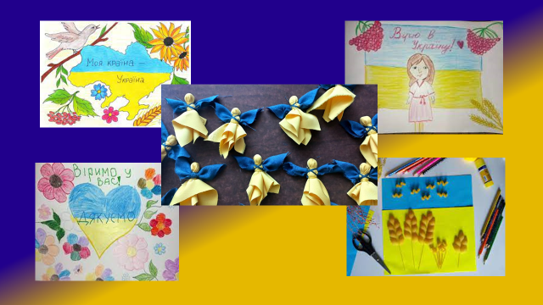

З початку війни заклади освіти стали справжніми осередками підтримки Збройних Сил України. У рамках проведення різноманітних акцій («Малюнок для воїна на фронт», «Оберіг для Захисника: тобі дарую АНГЕЛА СВОБОДИ», «Голуб миру в долонях дитини», «Якщо кожен допоможе – Україна переможе», «Херсонським школярам від Сулацьких школярів», «Ворожу літературу на макулатуру») учні писали листи й малювали малюнки, виготовляли обереги, збирали та купували теплі речі, солодощі, ліки, засоби гігієни, виготовляли окопні свічки та передавали військовим.

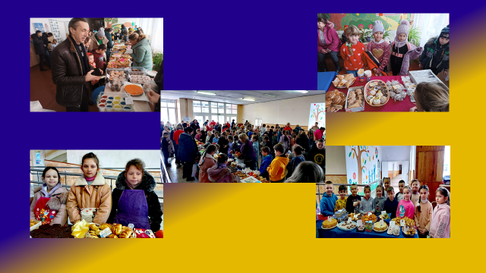

Активно збір коштів на потреби ЗСУ відбувся через проведення благодійних ярмарків до Дня Святого Миколая. Учні разом зі своїми наставниками виготовляли новорічно-різдвяні композиції, сувеніри, іграшки, пекли різноманітні солодощі для реалізації й збору коштів. Школярі залучені також до плетіння маскувальних сіток.
Здобувачі освіти Носівської початкової школи, Носівського ліцею № 1, Володьководівицького ліцею, Досліднянської гімназії брали участь в обласному відкритому конкурсі патріотичного аматорського відеоролика до Дня Збройних Сил України «Молодь! Армія! Країна!». Учні Носівського ліцею № 1, Носівської гімназії № 2, Носівської гімназії № 3, Сулацької гімназії та Держанівської гімназії стали учасниками Всеукраїнського конкурсу на написання есе «Війна за СВІЙ шлях» (перемогу отримали вихованці Носівського ліцею № 1 та Держанівської гімназії). У Всеукраїнській експедиції учнівської та студентської молоді «Моя Батьківщина - Україна» взяли участь учні Носівського ліцею № 1, Носівської гімназії № 3, Носівського ліцею № 5, Володьководівицького ліцею та Сулацької гімназії.
Серйозним викликом для педагогів стала організація виховного процесу з використанням дистанційних технологій. Упродовж року в онлайн-форматі проведені флешмоби до Дня Соборності, Дня єднання, челенджі «Вірю в ЗСУ», онлайн-вітання до Дня визволення Носівщини та Дня міста, Дня захисників і захисниць України та Дня українського козацтва, фотоквести «Українська хустка – оберіг поколінь», онлайн-фестиваль козацької пісні.

Одне з головних завдань педагогічних працівників під час війни – формування у дітей навичок безпечної поведінки під час перебування на вулиці або вдома, під час повітряної тривоги, при виявленні вибухонебезпечних предметів. З цією метою педагоги громади долучилися до вебінару «Ключові навички дітей шкільного віку у воєнні часи. Як навчити дітей безпечної поведінки», на якому були презентовані уроки щодо безпечної поведінки під час війни для дітей трьох вікових груп.

Важливим завданням педколективів залишається створення безпечного освітнього середовища, невід'ємною складовою якого є профілактика та протидія булінгу, зокрема кібербулінгу, та навчання дітей безпеки в інтернеті. З цією метою в закладах проводять тренінги, круглі столи, зустрічі з працівниками правоохоронних органів для всіх учасників освітнього процесу з проблем «Кібербулінг в умовах війни», «Правила користування гаджетами в умовах дистанційного навчання», «Небезпечні захоплення молоді», «Соціальні мережі: користь та небезпека», «Кібербулінг, його види та профілактика. Дії вчителя у випадку кібербулінгу».
3.9. Методична робота

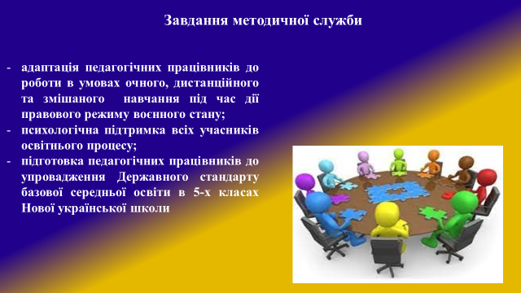

Пріоритетними завданнями методичної служби Відділу освіти, сім’ї, молоді та спорту протягом 2022 року було проведення заходів, спрямованих на адаптацію педагогічних працівників до роботи в умовах очного, дистанційного та змішаного навчання під час дії правового режиму воєнного стану; психологічна підтримка всіх учасників освітнього процесу; підготовка педагогічних працівників до упровадження Державного стандарту базової середньої освіти в 5-х класах Нової української школи, який є логічним продовженням Державного стандарту початкової освіти і базується на принципах презумпції талановитості дитини, цінності дитинства, радості пізнання, розвитку особистості, здоров’я, безпеки.
Справжнім викликом для педагогів громади стало відновлення освітнього процесу після його тимчасового призупинення у зв’язку з повномасштабним вторгненням російської федерації в Україну, організація індивідуальних форм навчання, застосування технологій дистанційного та змішаного навчання. Педагоги активно підвищували навички роботи з онлайн-сервісами, мобільними застосунками для забезпечення дистанційного навчання, щоб здійснювати виконання навчальних програм та створити оптимальні умови навчання для учнів. На цьому етапі методична служба координувала роботу закладів освіти громади з організації різних форм здійснення освітнього процесу в умовах воєнного стану, проводила консультації щодо організації дистанційного навчання.
З метою навчання педагогічних працівників навичкам самодопомоги та допомоги іншим у кризових ситуаціях практичними психологами закладів освіти проводились різні форми методичної роботи з проблем: «Психологічні аспекти організації освітнього процесу», «Збереження та відновлення особистісного ресурсу педагогів в умовах воєнного стану», «Техніки стабілізації психоемоційних станів у ситуації стресу»(Носівський ліцей №1), «Психологічна безпека вчителів», «Надання психологічної допомоги дітям з ООП» (Носівська гімназія №3), «Психологічні аспекти впровадження дистанційного навчання» (Володьководівицький ліцей). Фахівцями ІРЦ для практичних психологів та соціальних педагогів проведено семінар-тренінг «Травматичний досвід. Основи самодопомоги та допомоги іншим». З метою надання психологічної підтримки педагогічним працівникам закладів, у яких немає практичних психологів, керівником міжшкільної професійної спільноти Ларисою Данилко та директором ІРЦ Тетяною Макухою був проведений тренінг для вчителів Досліднянської гімназії «Збереження ментального здоров'я педагогів в умовах війни».

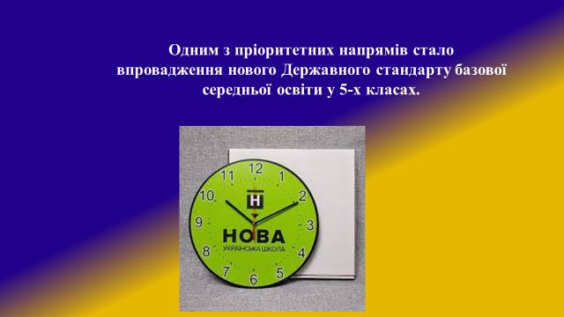

Одним з пріоритетних напрямів стало впровадження нового Державного стандарту базової середньої освіти у 5-х класах.
Учителі закладів загальної середньої освіти, які забезпечують реалізацію нового Державного стандарту базової середньої освіти в 5-х класах, пройшли підготовку за регіональною програмою підвищення кваліфікації науково-педагогічних, педагогічних працівників в умовах реалізації Державного стандарту базової середньої освіти при Чернігівському ОІППО ім. К.Д Ушинського. Під час навчання педагогічні працівники ознайомились із вимогами Концепції НУШ на рівні базової середньої освіти, із стратегіями та тенденціями, що склали основу нового Державного стандарту базової середньої освіти.
Керівники закладів загальної середньої пройшли онлайн-навчання «НУШ: перехід на наступний рівень». Результатом навчання керівників ЗЗСО стало розуміння нової ролі директорів шкіл у контексті впровадження Нової української школи на рівні базової середньої освіти; усвідомлення ціннісних орієнтирів, ключових компетентностей, наскрізних вмінь, ціннісних засад формування освітньої програми.
Важливою складовою реформування змісту освіти є вибір модельних навчальних програм та створення на їх основі навчальних програм. З метою ознайомлення з модельними навчальними програмами з предметів та інтегрованих курсів, які вивчатимуться в 5-х класах та яким надано гриф «Рекомендовано Міністерством освіти і науки», були організовані перегляди авторських презентацій програм та проведені засідання міжшкільних професійних спільнот. З 95 модельних навчальних програм педагогічними працівниками закладів загальної середньої освіти громади було відібрано 20.
З метою ознайомлення з особливостями методики викладання в 5 класах НУШ, складання навчальних програм на основі модельних, здійснення формувального оцінювання було організовано зустрічі педагогів шкіл громади з учителями Ніжинської загальноосвітньої школи І-ІІІ ступенів № 10 Ніжинської міської ради Чернігівської області, яка є учасником Всеукраїнського освітнього проєкту з теми «Розроблення і впровадження навчально-методичного забезпечення для закладів загальної середньої освіти в умовах реалізації Державного стандарту базової середньої освіти».
Оцінювання навчальних досягнень учнів є невід’ємною складовою освітнього процесу. У Концепції «Нова українська школа» задекларовано зміни підходів до оцінювання результатів навчання. Система оцінювання має на меті допомогти вчителеві конкретизувати навчальні досягнення учнів і надати необхідні інструменти для впровадження об’єктивного й справедливого оцінювання результатів навчання. Питання про створення системи оцінювання навчальних досягнень учнів, особливості оцінювання учнів 5-х класів, зокрема формувального, розглядалося на інструктивно-методичних нарадах для директорів, заступників директорів з навчально-виховної роботи ЗЗСО, засіданнях міжшкільних професійних спільнот, під час індивідуального консультування педагогічних працівників. На засіданнях шкільних методичних структур також обговорювалося питання здійснення різних видів оцінювання. У Володьководівицькому ліцеї відбулося практичне заняття «Упровадження системи формувального оцінювання», у Носівському ліцей №1 - семінар-практикум «Реалізація технік формувального оцінювання».
Для вчителів громадянської та історичної освітньої галузі проведено зустріч з доцентом кафедри всесвітньої історії та міжнародних відносин НДУ ім. М.Гоголя, кандидатом педагогічних наук, учителем історії Ніжинського ліцею при НДУ ім.М.Гоголя, одним з авторів модельної навчальної програми «Вступ до історії України та громадянської освіти» Олександром Желібою.
Важливим напрямом роботи щодо реалізації нового змісту навчання на рівні базової середньої освіти є адаптація учнів до навчання в 5 класі, врахування напрацювань початкової ланки освіти, тісна взаємодія вчителів початкових класів з учителями 5-х класів. З цією метою у закладах освіти відбулися спільні засідання методичних структур, педагогічні консиліуми, засідання педагогічних рад з проблем «Наступність початкової та базової школи в умовах НУШ. Проблеми та перспективи», «НУШ: нові форми організації освітньої діяльності учнів на уроках у базовій школі».

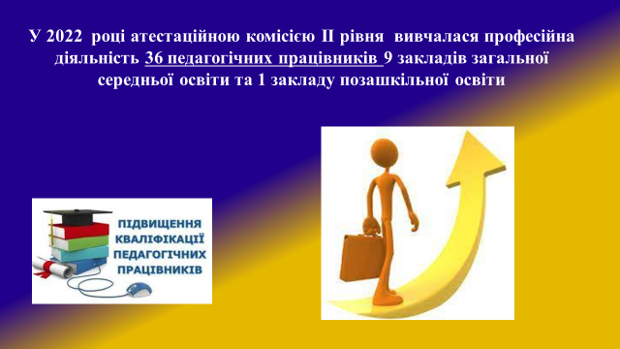

У 2022 році атестаційною комісією ІІ рівня вивчалася професійна діяльність 36 педагогічних працівників 9 закладів загальної середньої освіти та 1 закладу позашкільної освіти. Продовжувалося вивчення перспективного педагогічного досвіду вчителя математики Володьководівицького ліцею Валентини Чайки з проблеми «Розвиток логічного мислення учнів на уроках та в позаурочний час»; учителя хімії Носівської гімназії №3 Наталії Новік з проблеми «Використання елементів інтерактивних технологій на уроках хімії та біології»; учителя початкових класів Носівської початкової школи Антоніни Севастян з проблеми «Розвиток пізнавальної діяльності учнів шляхом використання інноваційних технологій на уроках в початкових класах НУШ».
Проте через загрозу життю і здоров'ю педагогічних працівників внаслідок збройної агресії російської федерації атестація педпрацівників згідно з наказом Відділу освіти, сім'ї, молоді та спорту від 16.03.2022 № 38 була перенесена на наступний рік.
Здійснювався організаційно-методичний супровід підвищення кваліфікації педагогічних працівників громади в обраних ними формах. У сучасних умовах підвищуються вимоги до кваліфікації педагогічних працівників як складової системи безперервної освіти. Згідно з планами підвищення кваліфікації працівники системи освіти проходили курси підвищення кваліфікації на базі Чернігівського інституту післядипломної педагогічної освіти ім. К.Д.Ушинського. Учителі також підвищували свою професійну кваліфікацію на освітніх платформах «Рrometheus», «На урок», «Всеосвіта», студії онлайн-навчання «Ed-Era» та в інших суб’єктів підвищення кваліфікації.

ПОЗАШКІЛЬНА ОСВІТА

Позашкільна освіта – сукупність знань, умінь та навичок, що отримують вихованці в позашкільних закладах у час, вільний від навчання в закладах загальної середньої освіти.
Позашкільна освіта є невід'ємною складовою системи безперервної освіти, яка забезпечує реалізацію освітньо-культурних потреб особистості у самореалізації, сприяє формуванню ключових компетентностей та ціннісних ставлень здобувачів освіти, впливає на емоційний, фізичний та інтелектуальний розвиток особистості.

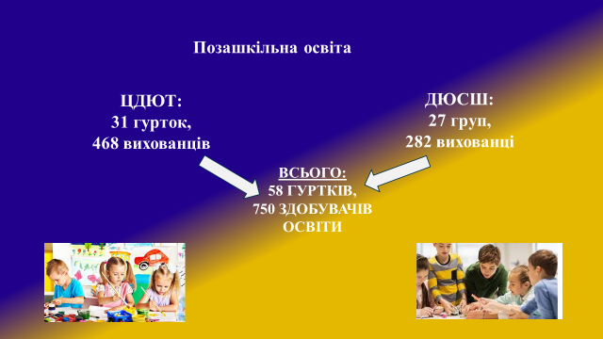

На сьогодні у Носівській територіальній громаді функціонує 2 заклади позашкільної освіти – Центр дитячої та юнацької творчості та Дитячо-юнацька спортивна школа, в яких працює 58 гуртків, до роботи в яких залучено 750 дітей (30,6% від загальної кількості учнів у закладах освіти громади).
У Центрі дитячої та юнацької творчості організована робота 31 гуртка за 7 напрямами позашкільної освіти, у яких займається 468 вихованців.
В умовах воєнного стану керівники гуртків здійснювали освітній процес з використанням технологій дистанційного навчання, проводили тематичні тижні, заходи з відзначення державних і пам’ятних дат, акції на підтримку ЗСУ, залучали дітей до участі в дистанційних конкурсах.
Упродовж року більше 120 вихованців взяли участь у конкурсах різних рівнів, в яких вибороли 32 призові місця.
Учасники хореографічного колективу «Ексклюзив» (керівник Ірина Багіна) зайняли І місце у Всеукраїнському фестивалі-конкурсі «Різдвяна зірка».
У Всеукраїнській виставці-конкурсі декоративно-ужиткового та образотворчого мистецтва «Знай і люби свій край» гуртківці вибороли 6 призових місць.
Найактивнішими учасниками конкурсів були вихованці студії образотворчого мистецтва «Соняшник» (керівник Анна Талалаєвська). У Всеукраїнському конкурсі образотворчого, декоративно-ужиткового та сучасного мистецтва «Битва Жанрів ART» вони вибороли 4, у Всеукраїнському дистанційному багатожанровому проєкті «Фарби осені» - 8 призових місць. Троє вихованців студії стали лауреатами обласного етапу Всеукраїнської акції на підтримку наших героїв «Новорічна листівка на передову».
Результативною була участь здобувачів освіти у Всеукраїнському дистанційному багатожанровому проєкті «За Україну, за її волю!». Сім учасників проєкту здобули п’ять перших та два других місця.
У 4 відділеннях Дитячо-юнацької спортивної школи функціонує 27 груп (13 - початкової підготовки та 14- базової підготовки), які відвідує 282 вихованців. На базі Володьководівицького ліцею працює 4 групи, в яких займаються 32 учні.
Упродовж 2022 року тренерами спортивної школи на базі КПНЗ «ДЮСШ» було проведено 7 змагань з фут-залу та легкоатлетичного триборства.
У відкритому Чемпіонаті Чернігівської області з легкої атлетики брали участь 20 вихованців ДЮСШ. Чемпіонами області у своїх вікових групах стали Чайка Катерина (стрибок у довжину) та Кабанець Євгенія (потрійний стрибок).
Призові місця вибороли Шиша Марія та Кіндюшенко Мирослава у потрійному стрибку, Кабанець Євгенія у стрибку в довжину.
Учасниками Чемпіонату України серед ДЮСШ та СДЮШОР з легкоатлетичного двоборства стали 7 юних спортсменів.
У міжобласному Новорічно-різдвяному турнірі з фут-залу в м.Ніжин вихованці відділення футболу вибороли ІІ місце та «Малий кубок».
Вісім випускників ДЮСШ продовжують навчання у закладах вищої освіти спортивного спрямування.

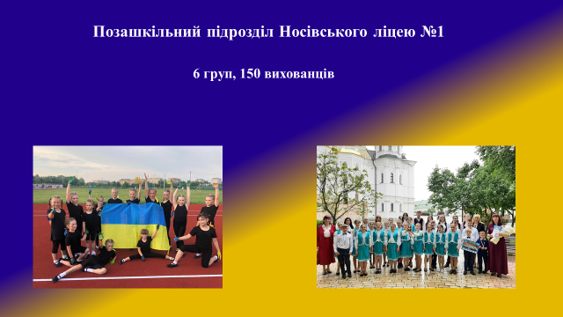

З метою забезпечення потреб особистості у самореалізації, створення оптимальних умов для функціонування Народних художніх колективів - хору «Васильки» імені Василя Бурноса та хореографічного ансамблю «Кришталевий черевичок» - рішенням сесії Носівської міської ради від 12.08.2022 №2/24/VIII «Про затвердження нової редакції Статуту Носівського ліцею №1 Носівської міської ради Чернігівської області» в Носівському ліцеї №1 створено позашкільний підрозділ, який працює за художньо-естетичним напрямом.
У 6 групах позашкільного підрозділу займається 150 учнів.
У січні 2022 року вихованці позашкільного підрозділу взяли участь у Всеукраїнському фестивалі-конкурсі «Різдвяна зірка», який проходив у м. Ніжин. Учасники середньої й старшої груп хору «Васильки» та старшої групи хореографічного ансамблю «Кришталевий черевичок» вибороли перші місця.

4. ФІНАНСОВО-ГОСПОДАРСЬКА ДІЯЛЬНІСТЬ ТА МАТЕРІАЛЬНО-ТЕХНІЧНЕ ЗАБЕЗПЕЧЕННЯ
ОСВІТНЬОГО ПРОЦЕСУ

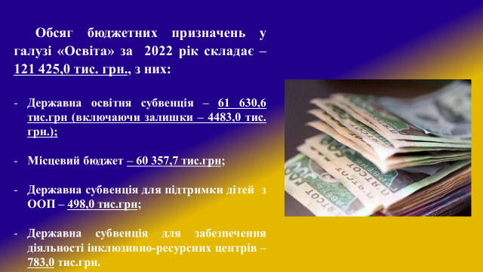

Обсяг бюджетних призначень у галузі «Освіта» за 2022 рік складає – 121 425,0 тис. грн., з них:
- державна освітня субвенція – 61 630,6 тис.грн (включаючи залишки – 4483,0 тис. грн.);
- місцевий бюджет – 60 357,7 тис.грн;
- державна субвенція для підтримки дітей з ООП – 498,0 тис.грн;
- державна субвенція для забезпечення діяльності інклюзивно-ресурсних центрів – 783,0 тис.грн.

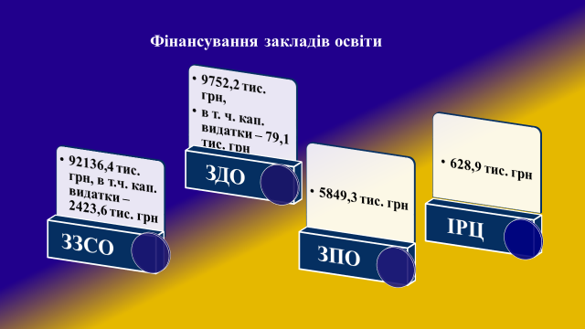

Відповідно обсяг фінансування закладів освіти Носівської ТГ:
- ЗСО – 92 136,4 тис. грн, в т.ч. капітальні видатки – 2423,6 тис. грн.;
- дошкілля 9 752,2 тис. грн, в т.ч. капітальні видатки – 79,1 тис. грн.;
- позашкілля ( в т.ч. ДЮСШ) 5 849,3 тис. грн.;
- ІРЦ- 628,9 тис.грн.
У першу чергу проводилося фінансування захищених статей: заробітної плати, оплата комунальних послуг і енергоносіїв. Заборгованості у виплаті заробітної плати працівникам освіти не було.

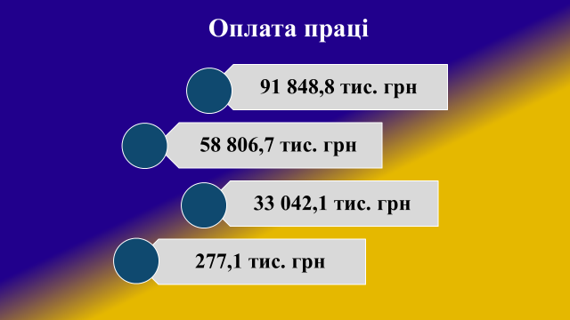

Обсяг проведених видатків на оплату праці та нарахування становить 91 848,8 тис. грн. З них:
- за рахунок освітньої субвенції для оплати праці педагогічним працівникам закладів загальної середньої освіти та ІРЦ – 58 806,7 тис. грн.
- за рахунок місцевого бюджету на виплату оплати праці технічним працівникам закладів загальної середньої освіти, працівникам дошкільних та позашкільних закладів, адміністративно-управлінському персоналу – 33 042,1 тис . грн.
- за рахунок субвенції для підтримки дітей з ООП – 277,1 тис.грн.
За рахунок залишків освітньої субвенції придбано шкільний автобус на суму 2288,1 тис грн. та частково оплачено поточний ремонт споруд цивільного захисту в Носівському ліцеї №1.
Оновлення матеріально-технічної бази закладів освіти є одним із пріоритетних завдань. За минулий навчальний рік за кошти міського бюджету було придбано газовий котел (Носівський НВК №3), електрична плита (Носівська ЗОШ І-ІІІ ст.№2), електричні обігрівачі, бензогенератори, системи оповіщення, проведено поточний ремонт вхідних сходів ЦДЮТ, поточний ремонт підлоги коридору у Володьководівицькому ліцеї. Вчасно проводилися розрахунки за комунальні послуги.

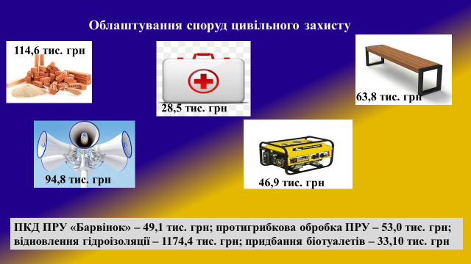

Одним з найважливіших завдань сьогодення є облаштування споруд цивільного захисту (найпростішого укриття) у закладах освіти. За кошти місцевого бюджету придбано:
- будівельні матеріали для поточного ремонту підвальних приміщень закладів освіти для визначення їх як найпростіше укриття – 114,6 тис. грн.;
- біотуалети – 33,10 тис. грн.;
- сирени електропневматичні – 94,8 тис. грн.;
- аптечки – 28,5 тис. грн.
- бензогенератори та комлектуючі для їх підключення – 46,9 тис.грн;
- лавки на суму 63,8 тис.грн.
- виготовлено проєктно-кошторисну документацію на капітальний ремонт захисної споруди цивільного захисту в підвальному приміщенні Носівського ДНЗ «Барвінок» - 49,1 тис. грн.
Проведено поточний ремонт, а саме протигрибкова обробка ПРУ ДНЗ «Барвінок» - 53,0 тис. грн.
Проведено поточний ремонт споруд цивільного захисту (найпростішого укриття) в Носівському ліцеї №1 Носівської міської ради (відновлення гідроізоляції зовнішніх стін підвалу та водовідведення) -1174,4 тис. грн.

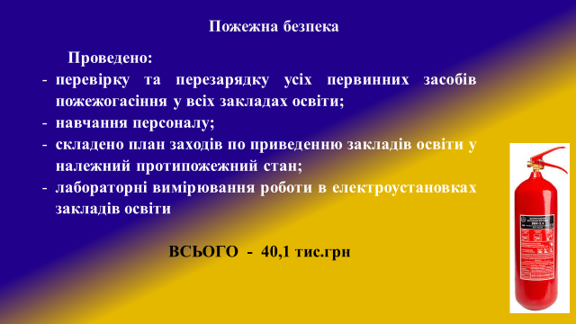

У 2022 році було проведено перевірку та перезарядку усіх первинних засобів пожежогасіння у всіх закладах освіти; навчання персоналу, складено план заходів по приведенню закладів освіти у належний протипожежний стан, проведено лабораторні вимірювання роботи в електроустановках закладів освіти (40,1 тис.грн).

Крім того, отримано благодійну допомогу від представництва ЮНІСЕФ в Україні в сумі 219,4 тис. грн. на опорні заклади громади: Володьководівицький ліцей та Носівський ліцей №5. Кошти використано на:
- закупівлю металопластикових вікон для Володьководівицького ліцею в сумі 91,7 тис. грн;
- закупівлю художньої літератури, лавок у найпростіше укриття та послуг з монтажу локальної мережі в найпростішому укритті та його підключення до мережі провайдера в Носівському ліцеї №5 на загальну суму 109,7 тис. грн. Також у 2022 році отримано благодійну допомогу, а саме: ноутбуки у кількості 47 одиниць для педагогічних працівників закладів загальної середньої освіти Носівської територіальної громади.
У нелегких умовах освіта оновлюється.
Перед освітньою галуззю як України так і Носівської громади стоїть ряд важливих завдань.
- Створення безпечних умов перебування в закладах освіти всіх учасників освітнього процесу під час воєнного стану.
- Продовження реформи загальної середньої освіти відповідно до Концепції «Нова українська школа».
- Упровадження в 5 класах нового Державного стандарту базової середньої освіти.
- Організація освітнього процесу після вимушеного переривання його звичного перебігу, викликаного спочатку тривалими карантинами, потім військовою агресією російської федерації на території нашої держави.
- Посилення національно-патріотичного виховання, формування громадянської позиції.
- Просвіта з питань особистої безпеки.
- Організація навчальної діяльності здобувачів освіти та способів побудови зворотного зв’язку в умовах очної, дистанційної, змішаної форм навчання.
- Психологічні аспекти організації освітнього процесу в умовах воєнного/післявоєнного стану.

Начальник Наталія ТОНКОНОГ

